TRABAJO BASE DE DATOS I

LEIDY YULIANA QUINTERO JARAMILLO

CORPORACION DE ESTUDIOS TECNOLOGICOS DEL NORTE DEL VALLE

TECNICO PROF. EN PROGRAMACION DE APLICACIONES INFO

BASE DE DATOS I

CARTAGO –VALLE

2017

1 Definir el término base de datos

R/ Se define una base de datos como una serie de datos organizados y relacionados entre sí, los cuales son recolectados y explotados por los sistemas de información de una empresa o negocio en particular. (Valdes)

2 Haciendo uso de la herramienta text2mindmap, crear un mapa mental, donde se evidencie:

1. Historia de la base de datos
2. Tipos de bases de datos:

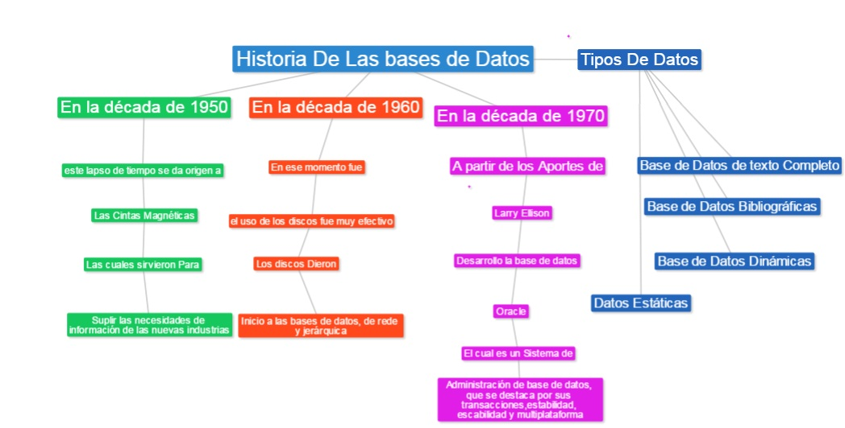

3 Definir los siguientes conceptos, y realizar un mapa conceptual, donde se evidencia como se relacionan todos los términos:

* **Dato:** Los datos son la representación simbólica, bien sea mediante números o letras de una recopilación de información la cual puede ser cualitativa o cuantitativa, que facilitan la deducción de una investigación o un hecho. (Conceptodefinicion.de)
* **Tipo de dato:** Un tipo de dato describe representación, interpretación y estructura de los valores manipulados por los algoritmos u objetos almacenados en la memoria de la computadora u otro dispositivo de almacenamiento.
* **Campo:** se utiliza a la hora de realizar bases de datos y constituye la unidad fundamental de entrada para el registro de datos. Pueden existir cuantos nombres de campo sean necesarios, entre los más utilizados se encuentran, el campo de texto, numérico, de fecha, de sumario, de hora y de cálculo.
* **Registro:** un registro del sistema viene a ser una base de datos que tiene el fin de almacenar configuración, opciones y comandos propios del sistema operativo.
* **Campo Clave:** es un campo con una característica especial (la clave) que hace que ese campo no se repita en ningún registro de la BD. Un campo clave incrementa además la velocidad de los procesos del tipo Consultas o Formularios.
* **Tabla:** Unidad donde crearemos el conjunto de datos de nuestra base de datos. Estos datos estarán ordenados en columnas verticales. Aquí definiremos los campos y sus características. Más adelante veremos qué es un campo.
* **Consulta:** Aquí definiremos las preguntas que formularemos a la base de datos con el fin de extraer y presentar la información resultante de diferentes formas (pantalla, impresora...)
* **Índice:** índice son una o más claves que identifican un único registro (fila o renglón). Los índices hacen más fácil encontrar y ordenar los registros.
* **Vista:** Las vistas, como su nombre nos hace entender, contienen el código de nuestra aplicación que va a producir la visualización de las interfaces de usuario, o sea, el código que nos permitirá renderizar los estados de nuestra aplicación en HTML. En las vistas nada más tenemos los códigos HTML y PHP que nos permite mostrar la salida.
* **Informe:** permite preparar los registros de la base de datos de forma personalizada para imprimirlos.
* **Guiones:** Puede tratarse del escrito que apunta ciertas ideas que sirven como guía para un cierto fin. El guión, en este caso, se destaca por resultar conciso y por presentar la información de acuerdo a un determinado orden que facilita su comprensión**.**
* **Procedimientos:** Porción de código dentro de un programa más grande, que realiza una tarea específica y es relativamente independiente del resto del código.

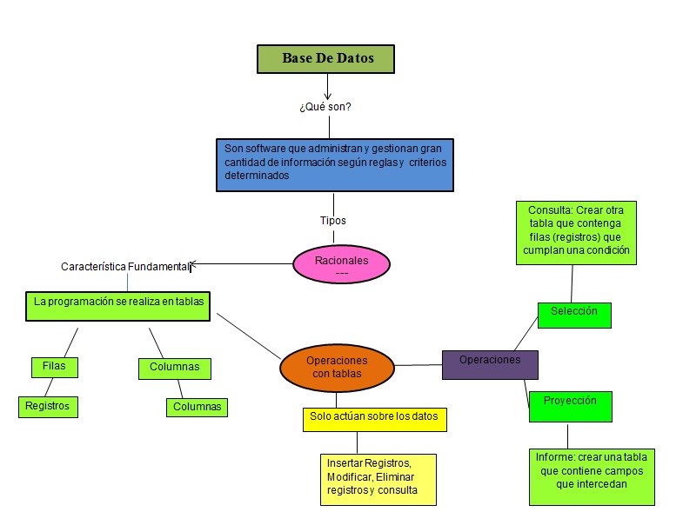

4 Nombre y Explique 5 usos de las base de datos

1. **Mercado libre//internet:** Es el sistema en el que el precio de los bienes o servicios es acordado por el consentimiento de los vendedores y/o empresarios, mediante las leyes de la oferta y la demanda, siendo luego bajados a los consumidores. La base de datos puede ayudar a la empresa a realizar ofertas atractivas y oportunas.
2. **Redes** **de la comunicación:** Google genera ventas por medio de la publicidad de sus productos u ofertas. Los anuncios contienen por norma general un sistema de respuesta, como una tarjeta de respuesta de negocios o un número gratuito, se confecciona la base de datos a partir de esas respuestas, en el caso de servicios comerciales hacen uso de Google**.**
3. **Centros comerciales:** Wal-Mart utiliza bases de datos para tener un mayor control de las mercancías que entran y salen del almacén, su inventario, además de los códigos de barras para detectar precios, descuentos, también para tener el control del personal que conforma la empresa.
4. **Instituciones de seguros:** son Instituciones constituidas como Sociedad Anónima cuya función principal es la de asumir riesgos mediante el pago de una prima. La Compañía Aseguradora es la persona moral que mediante un Contrato de Seguro, asume las consecuencias dañosas producidas por la realización del evento cuyo riesgo es objeto de la cobertura. Esta Institución deberá contar con un capital mínimo pagado en cada operación autorizada.
5. **Instituciones Bancarias:** Son empresas constituidas bajo la forma asociativa, cuya actividad se dirige a colectar capitales ociosos dándoles colocación útil, a facilitar las operaciones de pago y a negociar con valores. Estas instituciones tienen como función especial la custodia de dinero y el cambio o intermediación (esta es la más importante, se preocupa de captar los recursos disponibles en el mercado para dedicarlo con fines de inversión o de consumo) (documentos Google)

5 Busca en internet las 10 bases de datos más grandes del mundo. Anota su nombre y su tamaño y en una hoja de cálculo, genera un gráfico que muestre la comparativa del tamaño en esta base de datos. (Perez, 2014)

6 Busca en internet la biografía de los siguientes personajes, y comente su principal contribución a la evolución de la base de datos:

* **Edgar Frank Codd: (1923-2003)**

Científico informático inglés, conocido por sus aportes a la teoría de bases de datos relacionales, En 1996 obtuvó el premio de la IEEE a pioneros de la computación.Edgar Frank Codd nació en Portland Bill, un remoto pueblo de Dorset, Inglaterra, hijo de un curtidor y una profesora, siendo el menor de siete hermanos. Estudió becado matemáticas y química en Oxford. Aunque podría haber evitado participar en la segunda guerra mundial por ser estudiante, se alistó en la Real Fuerza Aérea. A los 25 años viajó a los Estados Unidos y consiguió trabajo en IBM como programador matemático usando un prototipo de computador que ocupaba dos pisos completos de un edificio de oficinas en Manhattan. En 1953 emigró a Ottawa, Canadá, frustrado por la política McCarthy de persecución a los comunistas. Unos años más tarde volvió a Estados Unidos y obtuvó la ciudadanía, aunque nunca perdió su acento británico. En 1965 terminó un doctorado en computación de la Univ. de Michigan en Ann Arbor. Una evaluación negativa de su supervisor en Nueva York significó un traslado a los laboratorios de IBM en San José en 1967. Sería aquí que Codd conocería el mundo de las bases de datos, al que se dedicaría en los años siguientes.

En 1978 Codd se divorció de su primera esposa, Elizabeth. En 1981 obtuvó el premio Turing de la ACM, el más importante en computación. La vida de Codd cambió en 1983, cuando sufrió una seria caída. Luego de recuperarse, jubiló de IBM y abandonó su diversión favorita: volar. Sin embargo siguió trabajando hasta 1999, en la consultora que formó con Chris Date y Sharon Weinberg, dos ex colaboradores de IBM. Sharon, después de doce años de cortejo, pasaría a ser su segunda esposa en 1990. En 1996 obtuvó el premio de la IEEE a pioneros de la computación. Los últimos años vivió en Williams Island, Florida. Codd tuvó cuatro hijos y tenía seis nietos.

* **Sus Contribuciones:**

En 1969 Edgar Codd inventó el modelo relacional, el modelo de bases de datos más usado hoy en día y para muchas personas, el único que conocen. Desde el sistema R de IBM a Oracle han pasado 30 años y aún es el modelo dominante. Inicialmente el apoyo de IBM a los sistemas de bases de datos tradicionales (de redes) era mayoritario, poderoso y agresivo. Sólo años más tarde, en 1978, durante una reunión técnica de alto nivel el modelo relacional llamó la atención del presidente de IBM, Frank Cary. Más tarde IBM anunció SQL/DS, su primer producto relacional comercial en 1981, seguido de DB2 en 1983. Sin embargo esta tardanza en adoptar el modelo relacional significó perder un mercado que tomaron otros. El trabajo inicial de Codd fue publicado en Communications of the ACM en 1970. Su trabajo sobre normalización de bases de datos fue publicado como un informe técnico de IBM en 1971. Ocho años más tarde, en ACM Transactions of Database Systems, publicó varias extensiones al modelo relacional. En 1985 postuló una lista de 13 reglas que debía cumplir un producto de bases de datos para ser llamado relacional.

* **Larry Ellison:**

Es un empresario multimillonario y conocido por ser el fundador de la compañía Oracle aunque también se ha hecho de cierta fama por ser uno de los personajes más extravagantes en el mundo empresarial. Nació en Nueva York el 17 de agosto de 1944, es hijo de Florence Spellman aunque se crió con su tía en Chicago desde que tuvo solo nueve meses de nacido, creció en un entorno de clase media y aunque nunca fue muy apasionado por los estudios logró pasar su carrera en la Universidad de Illinois aunque tuvo algunos problemas durante el segundo año ya que en ese momento su madre adoptiva falleció, posteriormente tras mudarse a California ingresó a la Universidad de Chicago.

* **Sus Contribuciones:** En ese tiempo logró conseguir empleo en la empresa Ampex Corporation aunque no pasó mucho tiempo para que decidiera iniciar su propia empresa a la cual llamó “Oracle” en 1977 aunque dos años después le cambió el nombre por “Relational Software Inc.”, lo curioso de esto es que para ello contrató a dos de sus ex-jefes y uno de ellos le planteó la idea de crear bases de datos relacionales, el capital de inversión inicial fue de solo 14000 dólares y tras ese primer cambio de nombre finalmente se llamó simplemente “Oracle” y actualmente la mayoría de empresas usan sistemas basados en las bases de datos de Oracle .
* **Roger Kent Summit** : (1930) Roger Summit nace en Detroit en el estado de Míchigan (Estados Unidos). Se licenció en psicología en 1952 por la Universidad Stanford, doctorándose en 1965 con una tesis sobre gestión científica. Empezó a trabajar como ingeniero de la información en la compañía Lookheed Missiles and Space Company en 1962 y en 1967, con el fin de unir en línea a todos los archivos de los centros de la NASA, y con el propósito de recuperar la información por computadora, crearía RECON (la futura DIALOG). es un informatólogo, documentalista y empresario estadounidense , fue el fundador de la compañía de recuperación de información en línea Dialogo y uno de los padres de la teledocumentación.
* **Sus Contribuciones:**

En 1969, Summit amplió considerablemente las funciones del proyecto de teledocumentación: creó la primera red de información transeuropea con las bases de datos de la Agencia Espacial Europea, y creó ERIC, una base de datos con recursos educativos para investigadores y profesores de todo el país, el primer servicio de recuperación de información en línea que no versara sobre asuntos militares y de defensa.

En 1972, la Lockheed decide explotar su sistema de recuperación de información instalando dos grandes ordenadores que unidos a las principales redes de transmisión existentes (Telenet y Tymnet), dan servicio público tanto en USA como en Europa, convirtiéndose en el primer servicio comercial online del mundo.

* **Bill Gates:** William Henry Gates III (Seattle, Washington, 28 de octubre de 1955), conocido como Bill Gates, es un empresario, informático y filántropo estadounidense, cofundador de la empresa de software Microsoft junto con Paul Allen. Su fortuna está estimada en 81,5 mil millones de dólares según Forbes, convirtiéndolo en el hombre más rico del mundo. Bill Gates nació en una familia acomodada que le proporcionó una educación en centros de élite como la Escuela de Lakeside (1967-73) y la Universidad de Harvard (1973-77). Siempre en colaboración con su amigo Paul Allen, se introdujo en el mundo de la informática formando un pequeño equipo dedicado a la realización de programas que vendían a empresas o administraciones públicas. En 1975 se trasladaron a Alburquerque (Nuevo México) para trabajar suministrando a la compañía MITS una serie de programas susceptibles de ser utilizados con el primer microordenador, el Altair, para el cual habían desarrollado una versión del lenguaje de programación BASIC.
* **Sus contribuciones**

Bill Gates fue unos de los primeros en hacer Software para los primeros ordenadores de la historia y es el creador del sistema operativo más usado del mundo (Windows) Microsoft también produce software de bases de datos, como Access Antes del lanzamiento de Access, el mercado de base de datos de escritorio estaba dominado por Borland con sus programas Paradox y dBase, y FoxPro. Microsoft Access fue el primer programa en masa de base de datos para Windows. Con la compra de FoxPro y la incorporación de sus rutinas de optimización Rushmore dentro de Access, Microsoft Access se convirtió rápidamente en la principal base de datos para Windows de manera efectiva eliminando la competencia que no daba transición en el mundo MS-DOS.

* **Michael Monty Widenius:**

Ulf Michael Widenius (a menudo llamado Monty), nació el 3 de marzo de 1962, en Helsinki, Finlandia. Es el autor principal de la versión original de la base de datos de código abierto MySQL y miembro fundador de la empresa MySQL AB.

* **Sus Aportaciones:**

Después de estudiar en la Universidad Tecnológica de Helsinki (aunque sin llegar a graduarse), Widenius comenzó a trabajar para Tapio Laakso Oy en 1981. En 1985 fundó TCX DataKonsult AB (una empresa sueca de almacenamiento) con Allan Larsson En 1995 comenzó a escribir la primera versión de la base de datos MySQL con David Axmark, que fue lanzada en 1996. Es co-autor del Manual de Referencia de MySQL, publicado por O'Reilly en junio de 2002, y en 2003 fue galardonado con el premio al “empresario de software finlandés del año”. Hasta la venta de MySQL AB a Sun Microsystems en enero de 2008,1 era el director técnico de MySQL AB y siguió siendo una de las principales fuerzas detrás del desarrollo de MySQL. 2 Gracias a la venta de MySQL a Sun, Widenius tuvo beneficios cercanos a los 16,6 millones de euros en 2008 lo que le convirtió en una de las 10 personas con mayores ingresos en Finlandia ese año. Monty Program AB (website) está trabajando actualmente en un fork del código de MySQL, cuyo nombre oficial es MariaDB. Incluye varios parches y plugins desarrollados por la propia empresa o la comunidad.

7 Con el término “sistemas de gestores de bases de datos, realizar las siguientes opciones:

Un Sistema Gestor de Base de Datos (SGBD, en inglés DBMS: DataBase Management System) es un sistema de software que permite la definición de bases de datos; así como la elección de las estructuras de datos necesarios para el almacenamiento y búsqueda de los datos, ya sea de forma interactiva o a través de un lenguaje de programación. (Ecured)

* **Principales Funciones:**

**Función de definición:** da la posibilidad de describir los elementos de los datos, sus interrelaciones, sus estructuras y sus validaciones a nivel interno y externo. Esta función la lleva a cabo una parte del sistema llamada Lenguaje de Definición de Datos.

**Función de manipulación**: permite buscar, modificar, añadir y borrar los datos. La parte del sistema que realiza esta función se llama Lenguaje de Manipulación de Datos.

**Función de utilización:** permite cargar archivos, modificar la capacidad de los registros, hacer copias de seguridad, proteger de accesos no autorizados (El Blog del CTI)

**Tipos De Datos:**

Un gestor de base de datos o bien un SGBD, nos permite introducir, organizar y recuperara la información, el más utilizado es el modelo relacional el cual se encarga de almacenar los datos en forma de tablas

* Tipos de bases de datos Jerárquicas
* Tipos de bases de datos En red
* Tipos de bases de datos Modelo relacional
* Tipos de bases de datos Orientadas a objetos
* Tipos de bases de datos Objeto relacionales
* Tipos de bases de datos Bases de datos NoSQL (Sanchez)
* **SGBD más utilizados:**
* **Access**: sistema gestor de base de datos de Microsoft apto para pequeñas y medianas empresas.
* **Base:** Sistema gestor de base de datos de Sun System. Ofrece características muy similares a Microsoft Access. Se trata de Software sin licencia de propietario, por lo que se podrá adquirir sin costo alguno.
* **MySql:** Sistema gestor de base de datos que ofrece la posibilidad de generar bases de datos utilizadas en muchas aplicaciones web en diversos lenguajes de programación, como por ejemplo el PHP.
* **Oracle:** Sistema gestor de base de datos utilizado por grandes corporaciones o empresas, ya que sus características ofrecen la posibilidad de gestionar de una manera avanzada un elevado número de usuarios e información.
* **Informix:** Sistema gestor de base de datos generalmente empleado en sistemas operativos de la familia Unix (Apof (aplicaciones Ofomaticas))

8 busca en Internet las leyes de Cood para el funcionamiento de SGBD relacionales y establece una relación entre cada una de las leyes de Cood

**Reglas de Cood del modelo Relacional**

REGLA 0 : Para que un sistema se denomine Sistema de Gestión de Bases de Datos

Relacionales, este sistema debe usar exclusivamente sus capacidades relacionales para gestionar la base de datos (Finol)

9 ¿Qué es SQL, indica las revisiones que ha sufrido el lenguaje a través del tiempo?. Busca el significado de SQL injection indique por que un administrador debe protegerse frente a el:

* SQL (por sus siglas en inglés Structured Query Language; en español lenguaje de consulta estructurada) es un lenguaje específico del dominio que da acceso a un sistema de gestión de bases de datos relacionales que permite especificar diversos tipos de operaciones en ellos. Una de sus características es el manejo del álgebra y el cálculo relacional que permiten efectuar consultas con el fin de recuperar, de forma sencilla, información de bases de datos, así como hacer cambios en ellas.
* Los orígenes de SQL están ligados a las bases de datos de las pc o móvil aun a los de las bases de datos relacionales. En 1970 E. F. Codd propone el modelo relacional y asociado a este un sublenguaje de acceso a los datos basado en el cálculo de predicados.1 Basándose en estas ideas, los laboratorios de IBM definieron el lenguaje SEQUEL (Structured English Query Language) que más tarde fue ampliamente implementado por el sistema de gestión de bases de datos (SGBD) experimental System R, desarrollado en 1977 también por IBM. Sin embargo, fue Oracle quien lo introdujo por primera vez en 1979 en un producto comercial.

El SEQUEL terminó siendo el predecesor de SQL, que es una versión evolucionada del primero. SQL pasa a ser el lenguaje por excelencia de los diversos sistemas de gestión de bases de datos relacionales surgidos en los años siguientes y fue por fin estandarizado en 1986 por el ANSI, dando lugar a la primera versión estándar de este lenguaje, "SQL-86" o "SQL1". Al año siguiente este estándar es también adoptado por ISO. (Wikipedia)

Existen ciertos principios a considerar para proteger nuestras aplicaciones de un SQL Injection:

* No confiar en la entrada del usuario.
* No utilizar sentencias SQL construidas dinámicamente.
* No utilizar cuentas con privilegios administrativos.
* No proporcionar mayor información de la necesaria.

10 Define los Siguientes términos:

1. **Lenguaje DML(** **Lenguaje de Manipulación de Datos):** es un idioma proporcionado por los sistemas gestores de bases de datos que permite a los usuarios de la misma llevar a cabo las tareas de consulta o modificación de los datos contenidos en las Bases de Datos del Sistema Gestor de Bases de Datos. El lenguaje de manipulación de datos más popular hoy día es SQL, usado para recuperar y manipular datos en una base de datos relacional. Otros ejemplos de DML son los usados por bases de datos IMS/DL1, CODASYL u otras.
2. **Lenguaje DDL (Lenguaje de definición de datos):** es un lenguaje proporcionado por el sistema de gestión de base de datos que permite a los usuarios de la misma llevar a cabo las tareas de definición de las estructuras que almacenarán los datos así como de los procedimientos o funciones que permitan consultarlos.
3. **Lenguaje DCL (Lenguaje de Control de Datos):** es el lenguaje de control de datos, que incluye una serie de comandos que permiten al administrador controlar el acceso a los datos contenidos en la base de datos
4. **Lenguaje TCL (lenguaje de herramientas de comando):** es un lenguaje de script creado por John Ousterhout, que ha sido concebido con una sintaxis sencilla para facilitarse su aprendizaje, sin detrimento de la funcionalidad y expresividad. (Cidecame.uaeh)

# Bibliografía

*Apof (aplicaciones Ofomaticas)*. (s.f.). Recuperado el 13 de 02 de 2017, de Apof (aplicaciones Ofomaticas): http://docentes.educacion.navarra.es/bromerog/apof/index.php?option=com_content&view=article&id=48:04-base-de-datos&catid=37:bases-de-datos&Itemid=50

*Cidecame.uaeh*. (s.f.). Recuperado el 13 de 02 de 2017, de Cidecame.uaeh: http://cidecame.uaeh.edu.mx/lcc/mapa/PROYECTO/libro14/53__lenguaje_de_manipulacin_de_datos_dml.html

*Conceptodefinicion.de*. (s.f.). Recuperado el 13 de 02 de 2017, de Conceptodefinicion.de: http://conceptodefinicion.de/datos/

*documentos Google*. (s.f.). Recuperado el 13 de 02 de 2017, de documentos Google: https://docs.google.com/document/d/13WrqbGU6Bi94eQIHi2ag3ZuyRXK7DAmf5f156nPhvAM/edit?hl=en&pli=1

*Ecured*. (s.f.). Recuperado el 13 de 02 de 2017, de Ecured: https://www.ecured.cu/Sistema_Gestor_de_Base_de_Datos

*El Blog del CTI*. (s.f.). Recuperado el 13 de 02 de 2017, de El blog del CTI: http://www.ctisoluciones.com/sistemas-gestion-bases-de-datos/

Finol, N. V. (s.f.). *Reglas de Cood*. Recuperado el 13 de 02 de 2017, de Reglas de Cood: http://www.galeon.com/nevifi/Archivos/Codd.pdf

Perez, M. (21 de 01 de 2014). *Sociedad de la informacion*. Recuperado el 13 de 02 de 2017, de Sociedad de la informacion : https://sociedaddelainformacion.wordpress.com/

Sanchez, J. (s.f.). *tipos de SGBD*. Recuperado el 13 de 02 de 2017, de tipos de SGBD: https://jorgesanchez.net/presentaciones/bases-de-datos/introduccion-sgbd/tipos-sgbd-bn.pdf

Valdes, D. P. (s.f.). *Maestros Del Web*. Recuperado el 13 de 02 de 2017, de http://www.maestrosdelweb.com/que-son-las-bases-de-datos/

*Wikipedia*. (s.f.). Recuperado el 13 de 02 de 2017, de Wikipedia: https://es.wikipedia.org/wiki/SQL#Or.C3.ADgenes_y_evoluci.C3.B3n